**Documentació: Digitalització**

### RA3 – UI:

Utilitzant els tilesets de Unity, hem importat els sprites originals de Pac-Man per fer la primera paleta de colors, i hem creat una UI basant-nos en l’original, però modificada per fer-la més senzilla al nostre gust.

Aquí hem recreat el mapa original del Pac-Man (amb una lleugera modificació)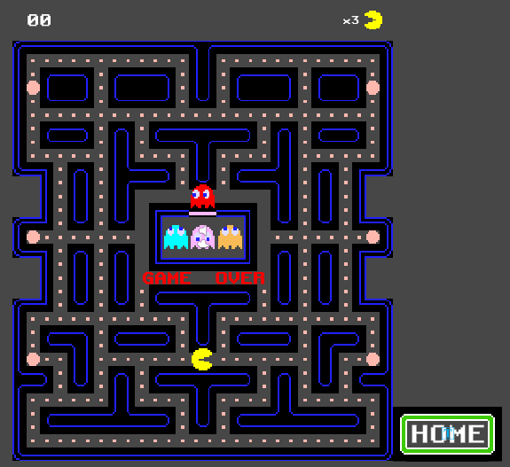

1 2

3

4

1. Comptador de puntuació.
2. Comptador de vides restants
3. Laberint “OG”
4. Boto HOME per retornar al menú principal

Hem aprofitat la forma del mapa per crear els menús de selecció de nivell, així fa una experiència més seguida, ja que tot és visualment similar i saps on mirar tota l’estona, a més de fer que el jugador no es perdi.

També hem fet altres paletes de color seguint la spritesheet original, així es poden distingir altres segments del menú, i com el joc principal segueix el color de l’original, se sap que les coses interactuables són d’aquell color.

El Menú Principal: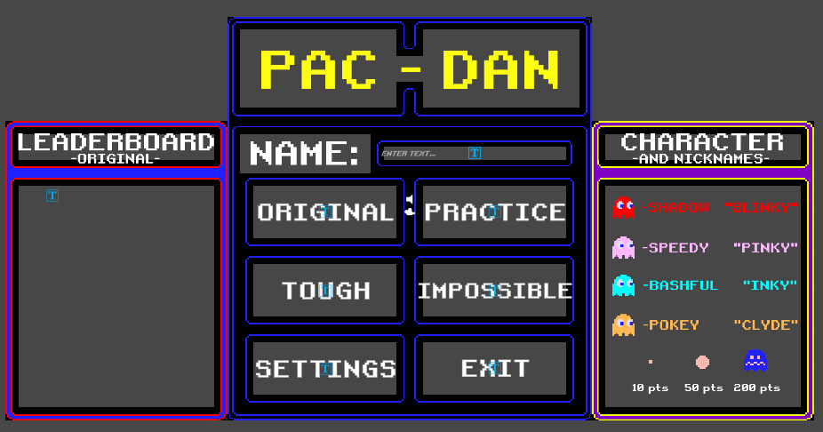

1

2 3 4

5

6 7

1. Títol del Joc
2. Panell de Puntuacions globals
3. Espai de registrar el nom de jugador
4. Panell d’informació (referència a l’original)
5. Botons de Selecció de Mode
6. Botó del Menú de configuració
7. Boto per tancar el joc.

Els menús de selecció de mapa de cada mode segueixen la mateixa forma per mantenir la coherència entre menús, però cadascun té colors diferents per així diferenciar-los més entre ells i que se sàpiga fàcilment quin és quin.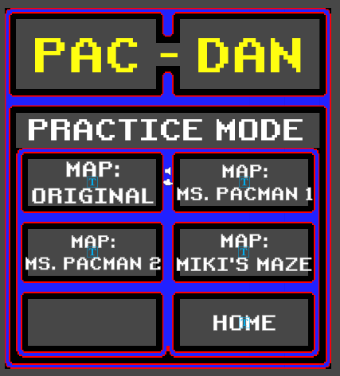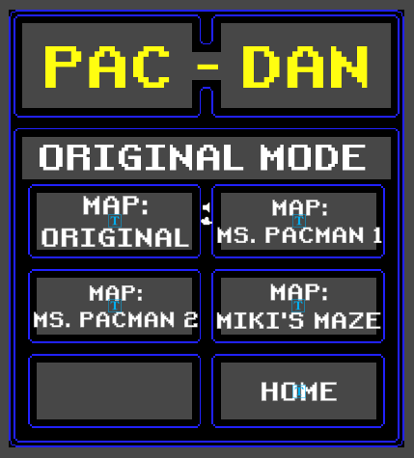

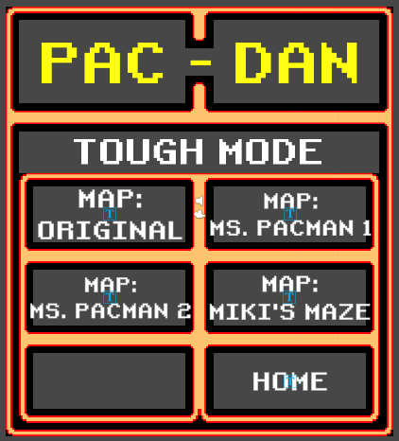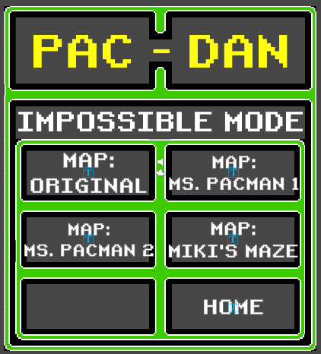

Inclouen els mateixos quatre mapes cadascun, a més d’un botó per tornar endarrere.

El Menú d'Ajustaments segueix la mateixa forma, però s’ha modificat per dins perquè la barra de volum hi càpiga, junt amb el seleccionador de resolució. També té un botó de HOME retocat.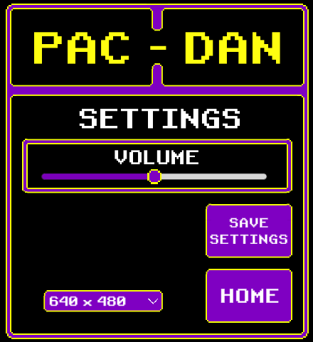

Pantalla de Títol: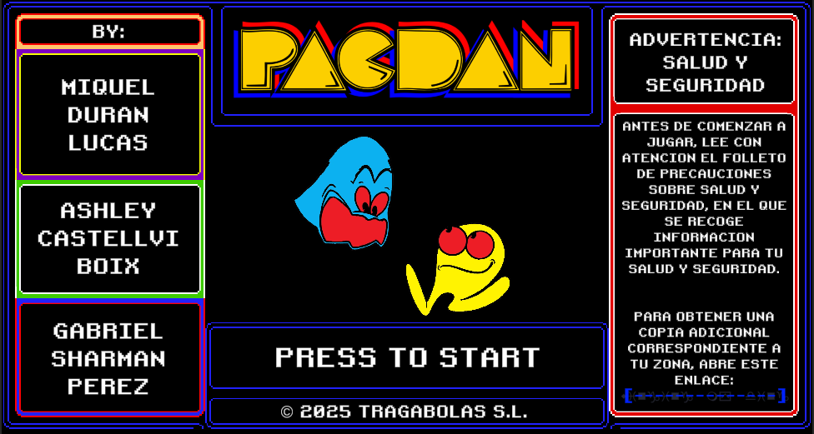

1

2 3

4

5

6

1. Títol de Joc (estilitzat)
2. Crèdits
3. Advertència de salut i seguretat (referència a les consoles de Nintendo)
4. Detalls per emplenar (Origen: Màquines Àrcade originals)
5. Boto per iniciar
6. Companyia totalment real

La pantalla de titol es completament original. Utilitzant la paleta original hem fet la pantalla, el separador del titol, i el boto de començar, que esta posat de forma que sigui ben visible, a mes, al estar amb la paleta original, se sap que es important.

A l’esquerra hem posat els noms de cadascun en una paleta que ens agradés.

I a la dreta hem posat l’advertencia que sempre surt a les consoles de Nintendo, mes que res com un petit gag per omplir l’espai que quedava. (hi ha una sorpresa si es clica l’enllaç al fons).

### RA4 i RA5 - Escena i Càmera:

El Pac-Man, en ser un joc 2D amb una paleta limitada, només necessita Sprites ben posats.

Tenim quatre nivells diferents, cadascun amb quatre variacions, depenent de quin mode s’hagi escollit.

Cadascuna inclou diferents capes, les quals són els “Pellets”, les parets que fan el laberint, i una invisible que són els nodes, posats a cada intersecció o gir perquè els fantasmes puguin saber on anar.

Totes inclouen en Pac-Man (sempre al mateix lloc d’inici) i els “Pellets”, però depenent de quin mode sigui, pot incloure menys fantasmes, o menys “Power Pellets”

La càmera es manté estàtica constantment, ja que l’únic moviment és d’en Pac-man i els fantasmes al laberint.

Mapa “OG” i les seves Variacions:

Mode: Original Mode: Practice

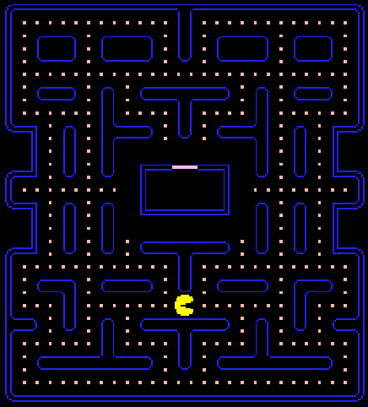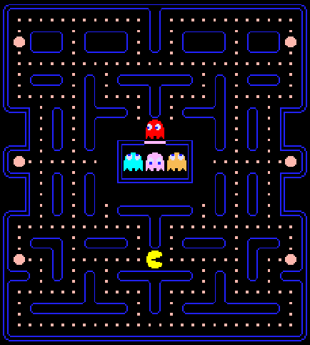

Mode: Tough (Dificil) Mode: Impossible

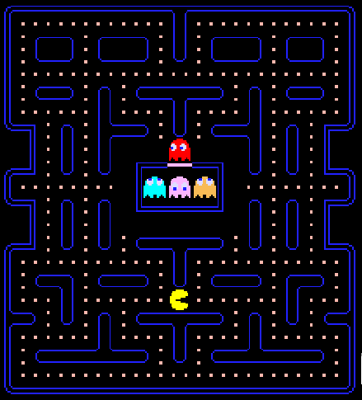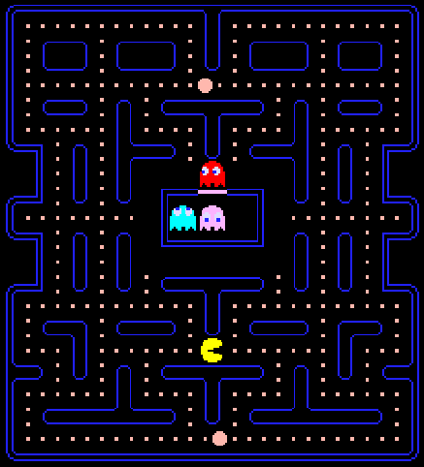

Mapa “Ms. Pac-Man” 1 i les seves variacions:

Mode: Original Mode: Practice

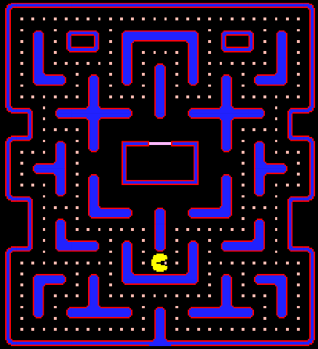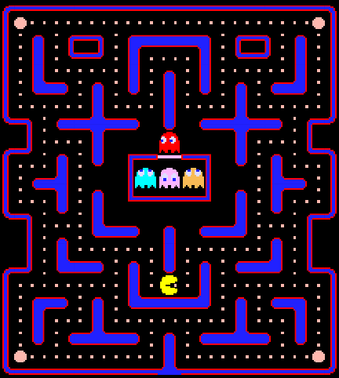

Mode: Tough (Dificil) Mode: Impossible

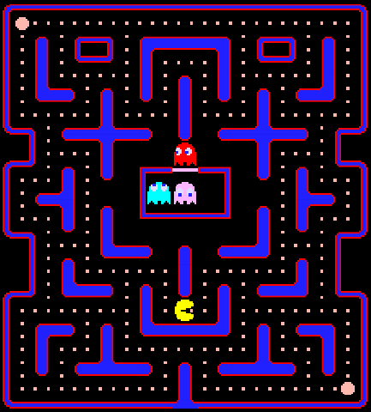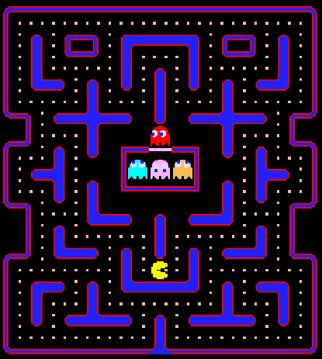

Mapa “Ms. Pac-Man 2” i les seves variacions:

Mode: Original Mode: Practice

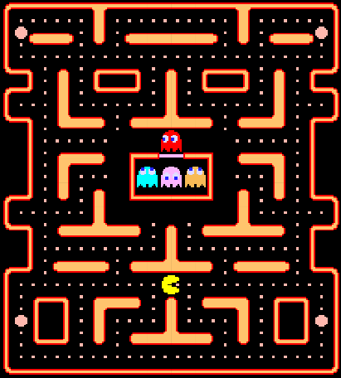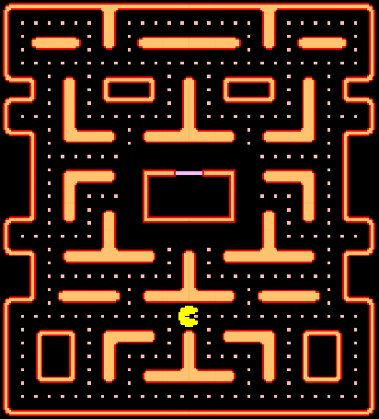

Mode: Tough (Dificil) Mode: Impossible

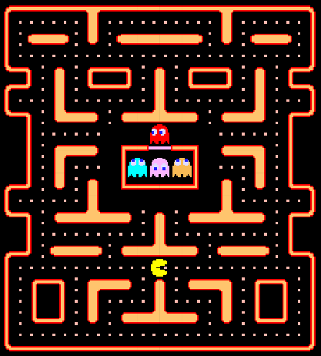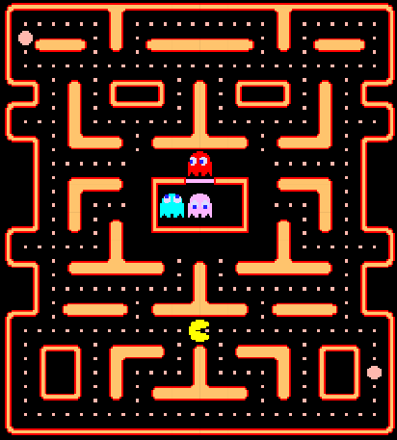

Mapa “MIKI’s Maze” i les seves variacions:

Mode: Original Mode: Practice

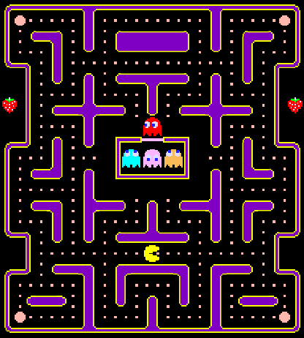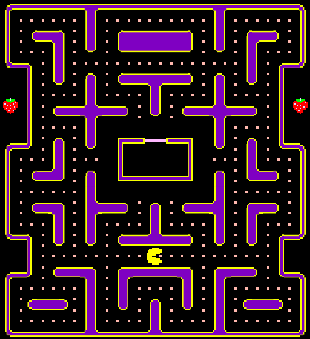

Mode: Tough (Dificil) Mode: Impossible

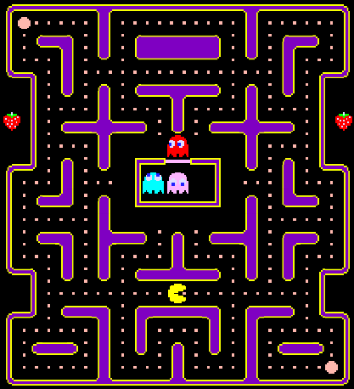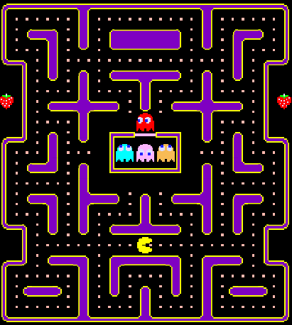

### RA6 - Sonido:

Cada Escena té la seva pròpia música, extreta directament dels arxius dels Jocs “Namco Museum DS”, “PacPix”, “Pac’n’Roll” i “Dragon Ball Z SuperSonic Warriors 2”.

De Namco Museum hem agafat la cançó d’introducció de Pac-Man, i l’hem posat al Títol.

De PacPix i Pac’n’Roll hem agafat les cançons del menú principal, Original, Practice i Tough. A més de les cançons del joc Practice, Tough i Impossible.

El mode original utilitza el so d’alarma del joc original, per mantenir el realisme.

De “Dragon Ball Z SuperSonic Warriors 2” hem agafat les cançons del Menú d’Ajustaments, i del Menú Impossible.

La música és lleugerament dinàmica, ja que teníem accés a modificar les cançons, al Menú Principal, Practice, i Tough els hi hem tret la melodia. En accedir al joc Practice o Tough, les seves cançons canvien lleugerament per incloure melodia, creant una progressió natural.

La música del Menú Principal afegeix melodia al menú Original.

Al menú d’Ajustaments hi ha un lliscador per apujar o abaixar el volum de la música.

La Carpeta on es guarda la musica:

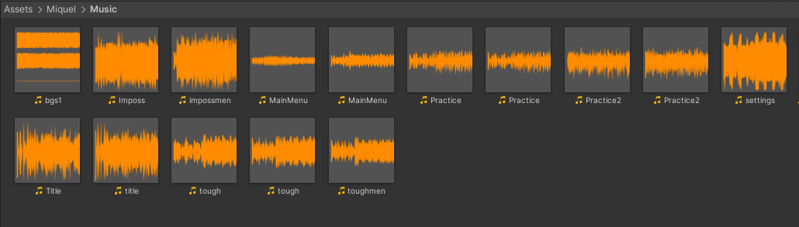

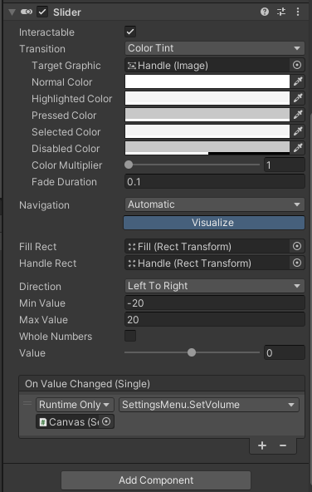

El lliscador de Volum i les seves propietats:

